PARTE II

ESPECIFICACIONES TÉCNICAS

N° ÍTEM | DESCRIPCIÓN DETALLADA DEL SERVICIO
1 | SERVICIO DE IMPRESIÓN DE GIGANTOGRAFIAS-DCOR

- CARACTERÍSTICAS

DESCRIPCIÓN DEL SERVICIO
Servicio de impresión de Gigantografias, de acuerdo a las siguientes características:

N° DE ITEM | PLANTA DE GLP Y ESTACIONES DE SERVICIO | DESCRIPCION | MEDIDAS | CANTIDAD | UNIDAD DE MEDIDA
1 | PLANTA DE GLP SAN PEDRO  (PUERTA DE INGRESO PRINCIPAL) | IMPRESIÓN FULL COLOR PANAFLEX E INSTALADO A BASTIDOR METÁLICO | 8,20 m. x 2,0 m. | 1 | PIEZA
2 | PLANTA DE GLP SAN PEDRO  (PARA SALA DE INDUCCIÓN) | IMPRESIÓN DE LONA  FULL COLOR | 0,80 m. x 2,0 m. | 1 | PIEZA
3 | ESTACION DE SERVICIO 5 ESQUINAS | IMPRESIÓN FULL COLOR PANAFLEX E INSTALADO A LETRERO LUMINOSO  (EN 2 CARAS) | 3,50 m. x 1,90 m. | 2 | PIEZA
4 | ESTACION DE SERVICIO SAN PEDRO | IMPRESIÓN DE LONA  FULL COLOR | 0,80 m. x 2,0 m. | 1 | PIEZA
5 | ESTACION DE SERVICIO 5 ESQUINAS | IMPRESIÓN DE LONA  FULL COLOR | 0,80 m. x 2,0 m. | 1 | PIEZA
6 | ESTACION DE SERVICIO MORELA | IMPRESIÓN DE LONA  FULL COLOR | 0,80 m. x 2,0 m. | 1 | PIEZA
7 | ESTACION DE SERVICIO MORELA | IMPRESIÓN DE LONA  FULL COLOR E INSTALADO | 0,60 m. x 0,75 m. | 2 | PIEZA
8 | ESTACION DE SERVICIO LLALLAGUA | IMPRESIÓN DE LONA  FULL COLOR | 0,80 m. x 2,0 m. | 1 | PIEZA
9 | ESTACION DE SERVICIO UNCIA | IMPRESIÓN DE LONA  FULL COLOR | 0,80 m. x 2,0 m. | 1 | PIEZA
10 | PUESTO DE VENTA ORINOCA | IMPRESIÓN DE LONA  FULL COLOR | 0,80 m. x 2,0 m. | 1 | PIEZA
11 | PLANTA DE GLP SAN PEDRO | IMPRESION FULL COLOR DE ADHESIVO MICRO PERFORADO CON DISEÑO  (COLOCADO POR FUERA EN VENTANAS) | 13,75 m. | 13,75 | M2
12 | PLANTA DE GLP SAN PEDRO | IMPRESION FULL COLOR DE ADHESIVO MICRO PERFORADO CON DISEÑO  (COLOCADO POR FUERA EN PUERTAS) | 9,55 m. | 9,55 | M2
13 | ESTACION DE SERVICIO MORELA | IMPRESIÓN FULL COLOR DE ADHESIVO MICRO PERFORADO CON DISEÑO  (COLOCADO POR FUERA EN PUERTAS Y VENTANAS) | 9,00 m. | 9,00 | M2
14 | ESTACION DE SERVICIO SAN PEDRO | IMPRESIÓN FULL COLOR DE ADHESIVO MICRO PERFORADO CON DISEÑO  (COLOCADO POR FUERA EN PUERTAS Y VENTANAS) | 23,99 m. | 23,99 | M2

MODELOS O DISEÑOS REFERENCIALES
IMPRESIÓN FULL COLOR PANAFLEX E INSTALADO A BASTIDOR METALICO

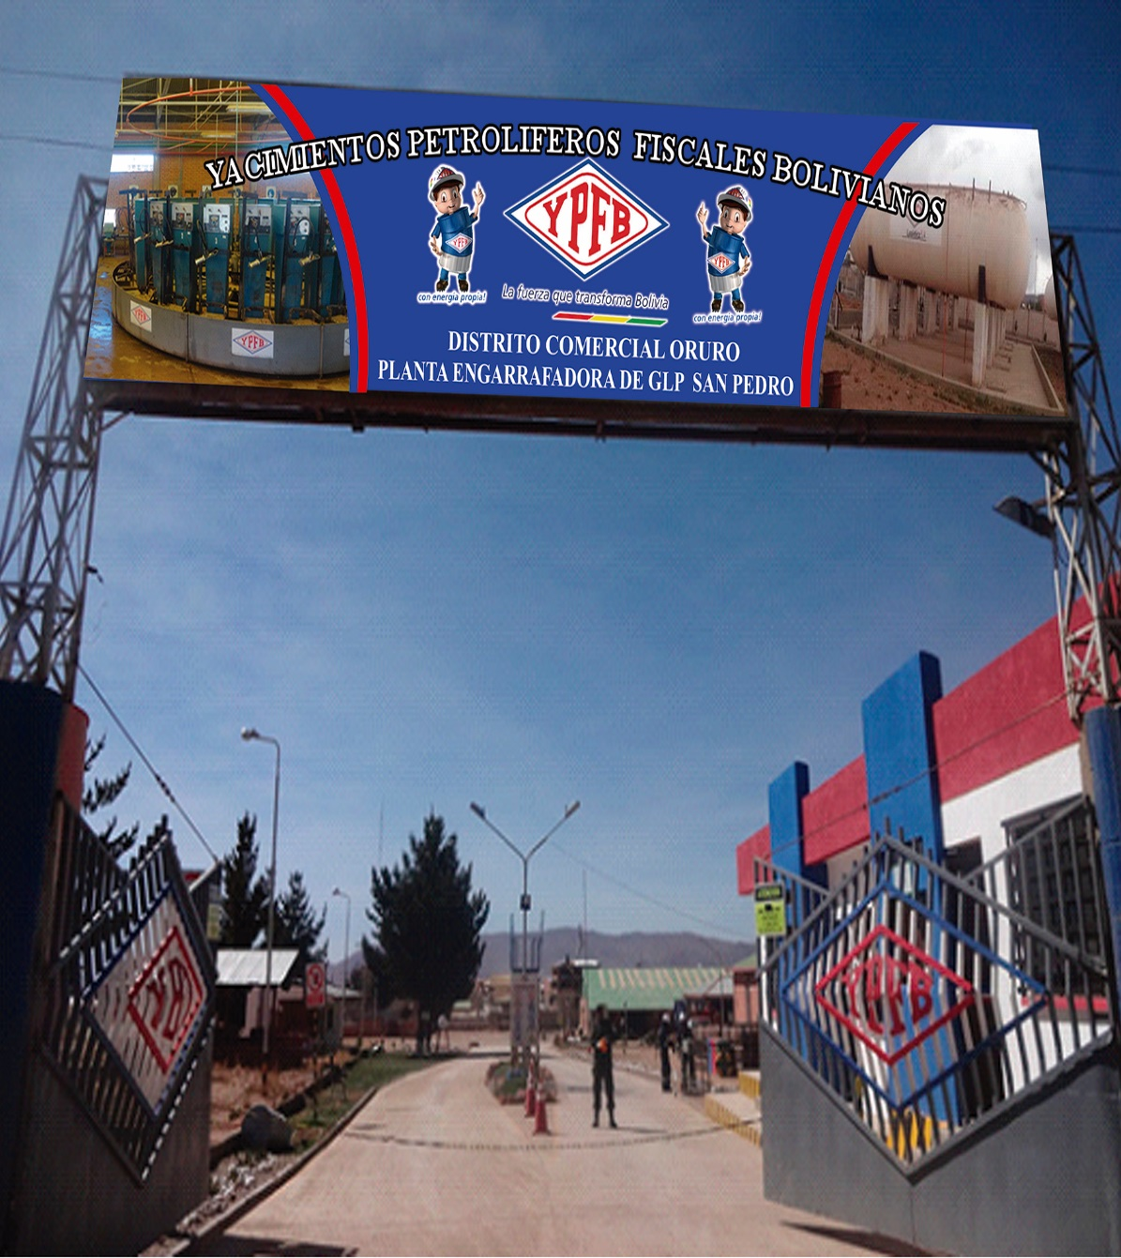

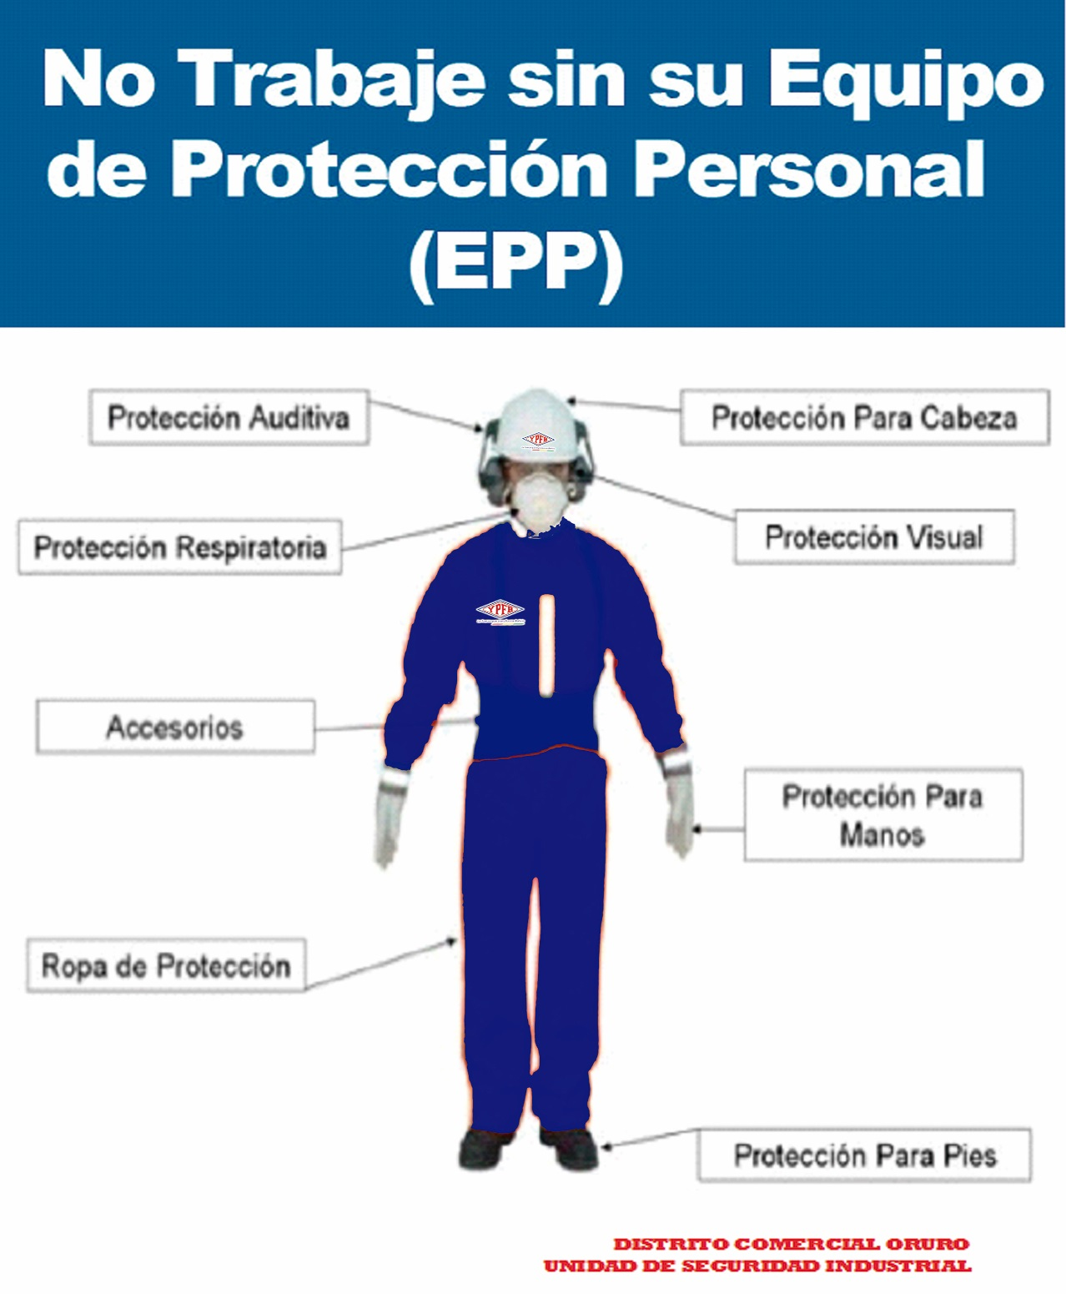

IMPRESIÓN DE LONA FULL COLOR

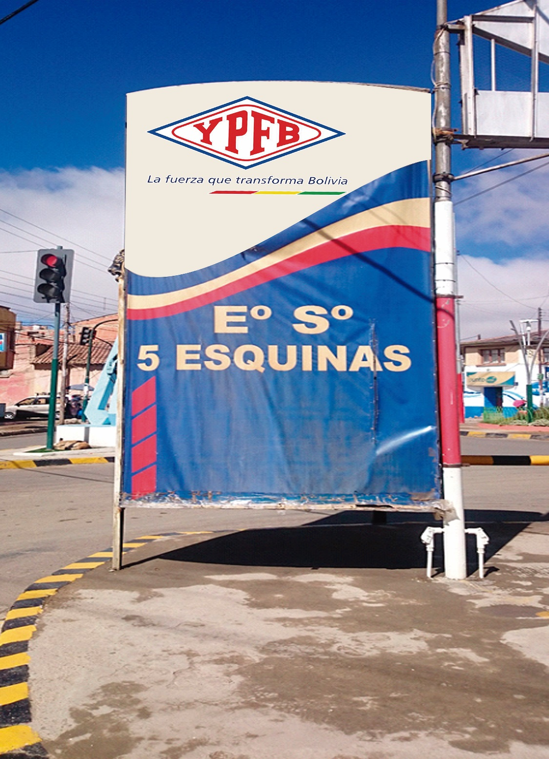

IMPRESIÓN FULL COLOR PANAFLEX E INSTALADO A LETRERO LUMINOSO (EN 2 CARAS)

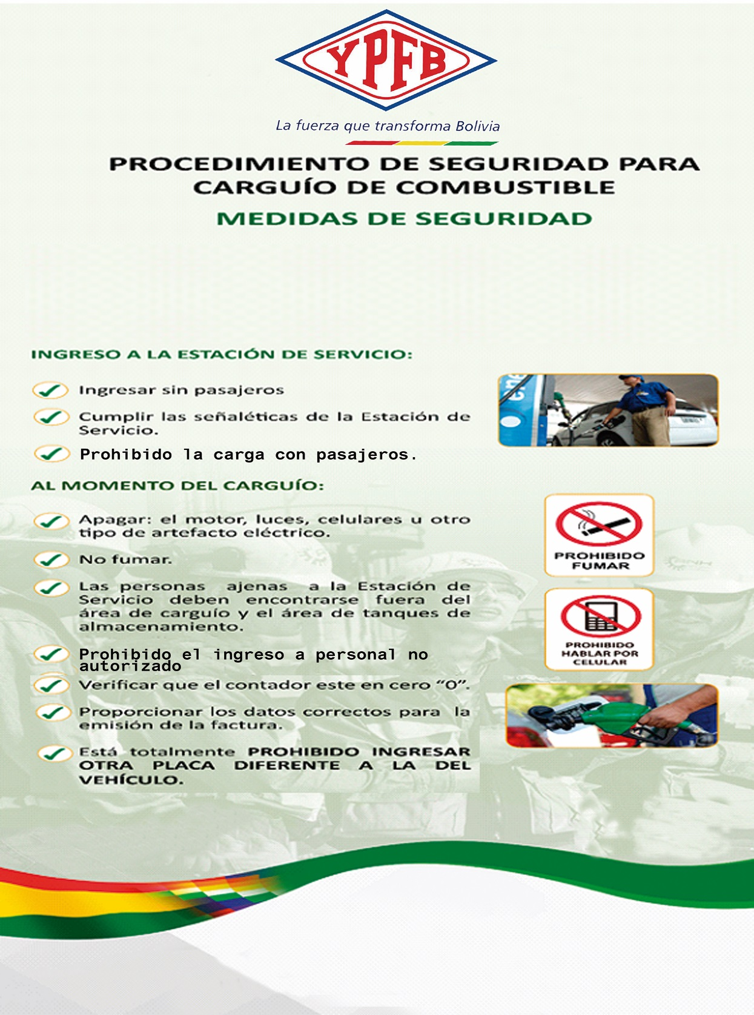

IMPRESIÓN DE LONA FULL COLOR

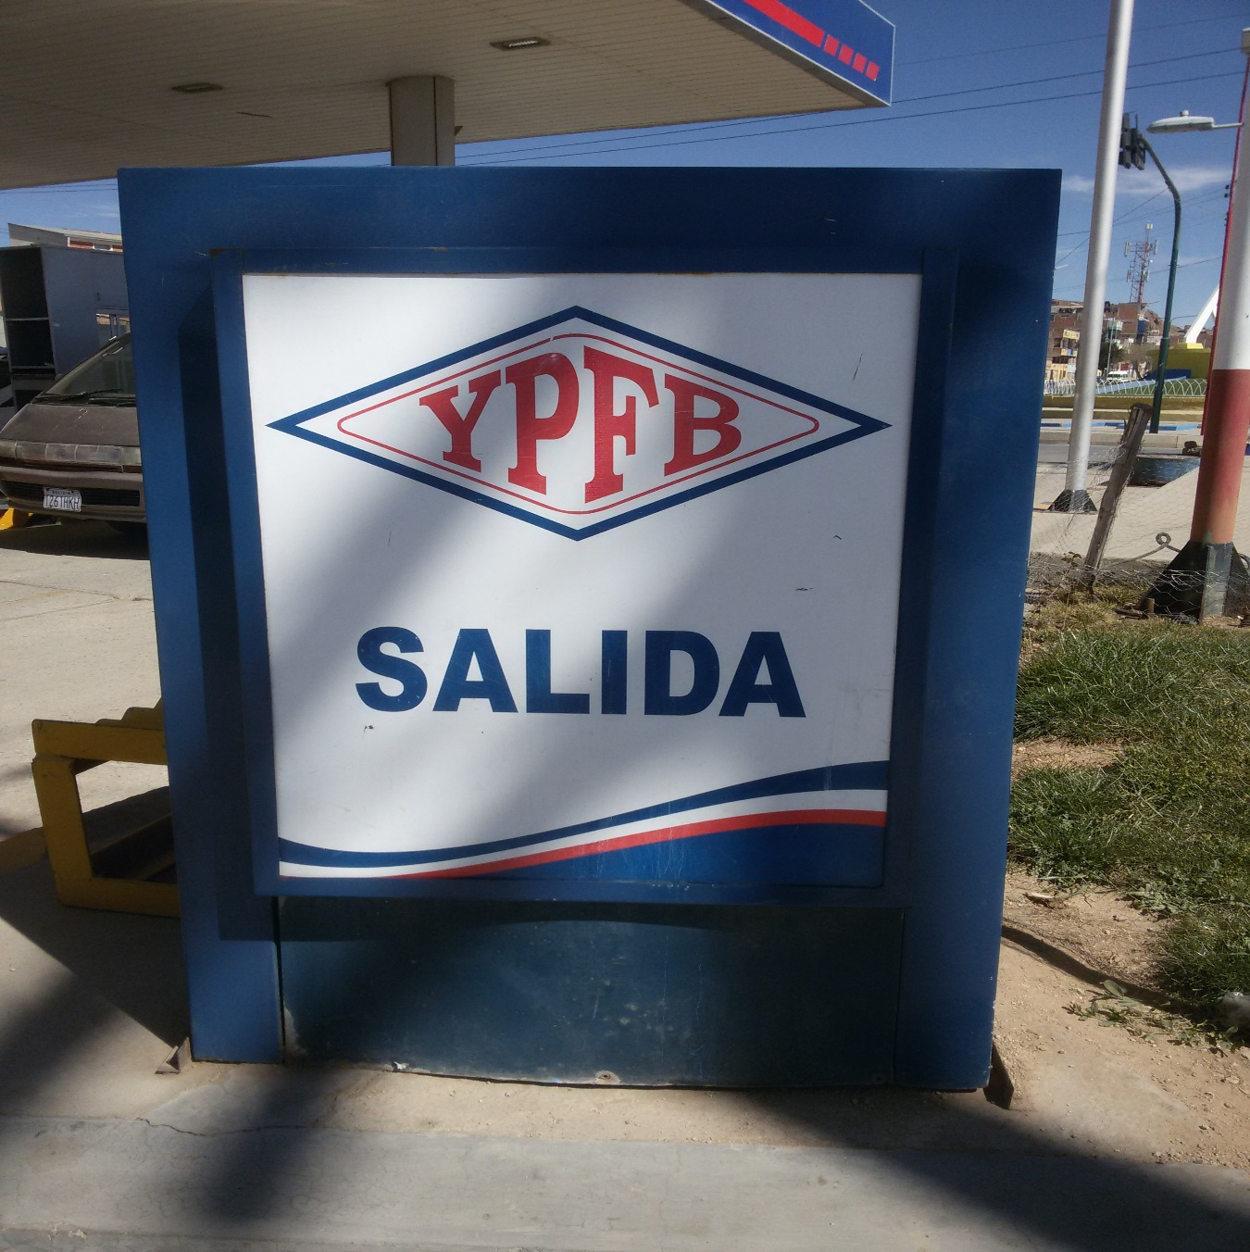

IMPRESIÓN DE LONA FULL COLOR E INSTALADO

MATERIALES, HERRAMIENTAS Y EQUIPOS
La empresa adjudicada proporcionará todos los materiales, herramientas y equipos necesarios para la ejecución del servicio; debiendo el Fiscal de Servicio coordinar y verificar el correcto cumplimiento del empleo de estos materiales, herramientas y equipos que garanticen el cumplimiento del servicio de manera adecuada.
PLAZO DEL SERVICIO
El plazo de servicio será menor o igual a 15 (quince) días calendario que se computará a partir de la recepción de la Orden de Servicio, si la fecha de entrega recae un día sábado, domingo o feriado, esta recorrerá al siguiente día hábil más próximo.

- CONDICIONES NECESARIAS PARA LA PRESTACIÓN DEL SERVICIO

FORMA DE PAGO
El pago se realizará en forma total a través del SIGEP, contra entrega definitiva del servicio, una vez que YPFB haya efectuado la recepción definitiva y emitida la respectiva conformidad por el Fiscal de Servicio.

Para ser efectivo el pago del servicio requerido el proveedor adjudicado deberá presentar la siguiente documentación:
- Carta solicitud de pago.
- Factura Original a nombre de Yacimientos Petrolíferos Fiscales Bolivianos con número de NIT 1020269020.
- Fotocopia de NIT.
- Fotocopia de C.I. del propietario o representante legal
- Fotocopia Registro Beneficiario SIGEP.
- Fotocopia de Orden de Servicio

LUGAR DE ENTREGA Y PRESTACIÓN DEL SERVICIO
Se realizaran en los siguientes lugares, según el siguiente detalle:

LUGARES DE ENTREGA E INSTALACIÓN | DESCRIPCION | DIRECCION
PLANTA DE GLP SAN PEDRO | IMPRESIÓN FULL COLOR PANAFLEX E INSTALADO A BASTIDOR METÁLICO | Av. Tomás Barrón y Calle J.J. Torres Zona Norte.
DEL PROVEEDOR PARA ENTREGA EN  ALMACENES DE YPFB | IMPRESIÓN FULL COLOR DE LONA | Av. Tomás Barrón y Calle J.J. Torres Zona Norte.
ESTACION DE SERVICIO 5 ESQUINAS | IMPRESIÓN FULL COLOR PANAFLEX E INSTALADO A LETRERO LUMINOSO  (EN 2 CARAS) | Calle 6 de octubre Esq. Sta. Cruz
ESTACION DE SERVICIO MORELA | IMPRESIÓN DE LONA  FULL COLOR E INSTALADO | Calle 6 de Octubre Esq. Héroes de Chaco
PLANTA DE GLP SAN PEDRO | IMPRESION FULL COLOR DE ADHESIVO MICRO PERFORADO CON DISEÑO  (COLOCADO POR FUERA EN VENTANAS) | Av. Tomás Barrón y Calle J.J. Torres Zona Norte.
PLANTA DE GLP SAN PEDRO | IMPRESION FULL COLOR DE ADHESIVO MICRO PERFORADO CON DISEÑO  (COLOCADO POR FUERA EN PUERTAS) | Av. Tomás Barrón y Calle J.J. Torres Zona Norte.
ESTACION DE SERVICIO MORELA | IMPRESIÓN FULL COLOR DE ADHESIVO MICRO PERFORADO CON DISEÑO  (COLOCADO POR FUERA EN PUERTAS Y VENTANAS) | Calle 6 de Octubre Esq. Héroes de Chaco
ESTACION DE SERVICIO SAN PEDRO | IMPRESIÓN FULL COLOR DE ADHESIVO MICRO PERFORADO CON DISEÑO  (COLOCADO POR FUERA EN PUERTAS Y VENTANAS) | Av. Tomás Barrón y Calle J.J. Torres Zona Norte

FISCAL DEL SERVICIO
El Responsable del Proceso de Contratación designará como fiscal de servicio a un funcionario dependiente de la Unidad Solicitante del Distrito Comercial Oruro, quién fiscalizará el servicio de acuerdo a las Especificaciones Técnicas y la Orden de Servicio suscrita.
MEDIOS DE TRANSPORTE
Los costos de transporte para la entrega del servicio prestado, estarán a cargo del proponente adjudicado.
GARANTÍAS TÉCNICAS
Alcance de la garantía: Contra defectos de impresión y material defectuoso.

El proveedor del servicio al momento de la entrega y conclusión del servicio deberá presentar a YPFB una CERTIFICACION DE GARANTIA DE 5 AÑOS de representantes (TOJOB y ACRICOLOR).

Período de garantía: Por tiempo de 5 años o más.

Inicio del cómputo del período de garantía: Aplicable a partir de la fecha en la que se otorgó la conformidad del servicio.

En caso de que la empresa adjudicada presente impresión y/o material defectuoso la misma deberá ser reemplazada dentro de 3 días hábiles a partir de efectuarse el reclamo por el fiscal(es) de Servicio, por otro con las mismas características solicitadas, corriendo por su cuenta los gastos en los que incurra en el mismo, caso contrario YPFB tomará determinaciones que le convengan.
SERVICIOS CONEXOS
Los costos de los materiales a ser utilizados correrán por cuenta del proveedor.
PRUEBAS DE IMPRESION
La empresa adjudicada entregará a la unidad solicitante y fiscal(es) de servicio, las pruebas de color y diseño correspondientes.
Si es pertinente, la empresa realizará las correcciones necesarias antes de iniciar el proceso de impresión final.
FACTURACION
La factura debe ser emitida de acuerdo a normativa vigente a nombre de Yacimientos Petrolíferos Fiscales Bolivianos consignado el Número de Identificación Tributaria (NIT) 1020269020

Se deberá facturar al momento de la entrega de los bienes conforme lo establecido en el contrato/orden de compra, sin deducir las multas ni otros cargos.

El proponente deberá presentar fotocopia del Certificado de Inscripción en el Padrón Nacional de Contribuyentes (del original o del emitido por la Oficina Virtual del SIN) o fotocopia del Certificado del NIT. La actividad registrada en citado documento deberá guardar directa relación con el objeto del proceso de contratación.
TRIBUTOS
El adjudicado declara que todos los tributos vigentes a la fecha y que puedan originarse directa o indirectamente en aplicación del contrato, son de su responsabilidad, no correspondiendo ningún reclamo posterior.
CLAUSULA DE SEGUROS
La empresa adjudicada deberá presentar y mantener vigente de forma ininterrumpida durante todo el periodo del contrato la siguiente póliza:

PÓLIZA DE ACCIDENTES PERSONALES
El adjudicado y sus dependientes, deberán estar cubiertos bajo el Seguro de Accidentes Personales (que cubre gastos médicos, invalidez parcial permanente, invalidez total permanente y muerte), por lesiones corporales sufridos como consecuencia directa e inmediata de los accidentes que ocurran en el desempeño de su trabajo.

CONDICIONES ADICIONALES
-De suspenderse por cualquier razón la vigencia o cobertura de la Póliza nominada precedentemente, o bien se presente la existencias de eventos no cubiertos por la misma; el operador contratado se hace enteramente responsable frente a YPFB por todos los accidentes que puedan sufrir y/o ocasionar en el desempeño de sus funciones.
FORMA DE ADJUDICACION
La adjudicación se realizara por el TOTAL
METODO DE SELECCION
El método de selección a ser utilizado será del PRECIO EVALUADO MAS BAJO
VALIDEZ DE LA PROPUETA
La propuesta deberá tener una validez de 90 días calendario
MULTAS
El incumplimiento al plazo de servicio señalado en la orden de servicio, se aplicará una multa del 1% (uno por ciento) del monto total de la Orden por día de atraso, no debiendo exceder del 20% (veinte por ciento), motivo por el cual se anulara la Orden.

